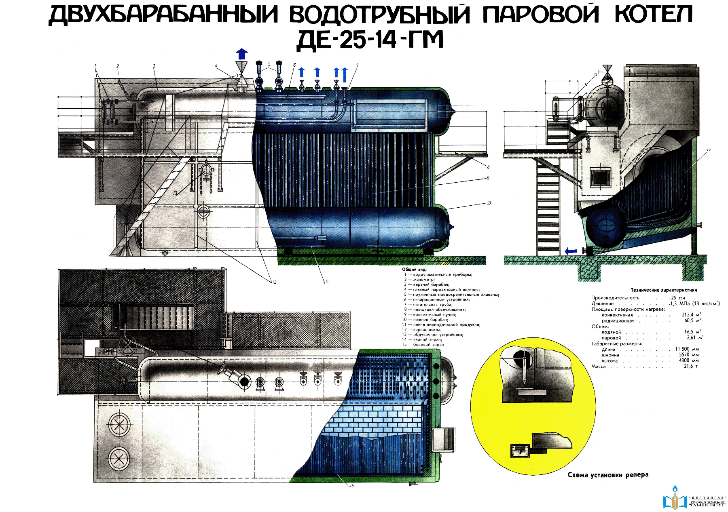
ДЕ-25/14-ГМ
Назначение и устройство
Двухбарабанные котлы с естественной циркуляцией, паропроизводительностью соответственно 16 и 25 тонн пара в час, с разрешённым давлением 14 ата рботающие на газомазутном топливе.
Выпускаются в настоящее время Бийским котельным заводом, Алтайский край.
Предназначены для выработки насыщенного пара для технологических нужд, а также для нужд отопления, вентиляции и горячего водоснабжения. При необходимости могут вырабатывать перегретый пар, но для этого котлы должны оснащены пароперегревателями.
Состоят из двух барабанов: верхнего и нижнего. Размеры барабанов одинаковы: Ø_{внутр}1000 мм, толщина стенок 13 мм, длина цилиндрической части 7500 мм.
Барабаны – стальные цилиндрические сосуды, имеющие по торцам выпуклые днища, сварные. Оба барабана спереди и сзади имеют люки для осмотров и ремонтов. Внутри верхнего барабана имеются паросепарирующее и водораспределительное устройства, а также перегородка разделяющая барабан на чистый и солёный отсеки. В перегородке вверху имеется окно, соединяющее отсеки по пару, а внизу труба
Ø108х4 мм соединяющая отсеки по воде. Внутри нижнего барабана имеется устройство для равномерного разогрева при пуске котла, а также сплошная перегородка, разделяющая барабан на чистый и солёный отсеки. Кроме того в нижнем барабане расположены перфорированные трубы периодической продувки.
Барабаны между собой соединяются пакетом конвективных труб. Для обеспечения циркуляции воды в солёном отсеке барабаны в задней части соединяются необогреваемыми опускными трубами. В котле Е(ДЕ) – 16-14 ГМ их две, а в котле Е(ДЕ) – 25-14 ГМ – три.
Для обдувки конвективных труб от сажи при работе котлов на мазуте они оборудуются аппаратами, которые в поперечном направлении пронизывают конвективные пакеты. У котлов Е(ДЕ)-16-14 ГМ их два, а у котлов Е(ДЕ)-25-14 ГМ – три. Топки котлов расположены с правой стороны от барабанов и ограждаются четырьмя экранами: передним, задним, боковым и ширмовым. Трубы экранные и конвективные Ø51х25 мм в коллекторы ввариваются, а в барабаны вальцуются. Трубы переднего экрана вальцованы непосредственно в верхний и нижний барабаны, а трубы заднего экрана вварены в нижний и верхний коллекторы. Трубы правого бокового экрана закрывают также под и потолок топки и вальцованы в нижний и верхний барабаны. трубы ширмового экрана расположены близко друг к другу и между ними приварены стальные перегородки для создания газоплотной стенки топки. В конце топки трубы ширмового экрана расположены редко и между ними нет перегородки для выхода ДГ из топки в конвективную часть.
На передних стенках топок расположено по одной газомазутной горелке.
Котлы нижним барабаном опираются на раму, а рама на железобетонный фундамент. Котлы имеют лёгкую обмуровку, которая служит только для теплоизоляции. Для герметичности, котёл снаружи обшивается листовой сталью.

Принцип работы
Движение дымовых газов. При сгорании газовоздушной смеси в топке котла образуются дымовые газы, которые движутся в заднюю часть топки, там попадают в конвективную часть и развернувшись на 180° полным сечением конвективной части движутся к фронту котла. На фронте котла дымовые газы по наклонному газоходу переходят в газоход, расположенный над топкой котла и по нему движутся в заднюю часть котла к экономайзеру, дымососу, в боров, дымовую трубу и атмосферу. Тяга принудительная!
Циркуляция воды естественная, идет отдельно в чистом и солёном отсеках. Питательная вода на водораспределительное устройство в чистый отсек, а затем по менее обогреваемым передним конвективным трубам опускается в чистый отсек нижнего барабана. Там вода попадает в остальные трубы чистого отсека – все они будут подъёмными. В подъёмных трубах происходит обычное парообразование. Пароводяная смесь собирается в верхнем барабане в чистом отсеке, где происходит разделение пароводяной смеси на пар и воду. Основное разделение происходит на зеркале испарения, вторичное на паросепаратирующем устройстве. Затем пар идёт к потребителю, а вода на следующий круг циркуляции. В солёный отсек вода попадает из чистого по перепускной трубе в перегородке в верхнем барабане. Там она смешивается с котловой водой солёного отсека, после чего по специальным необогреваемым опускным трубам опускается в нижний барабан. Попав в нижний барабан вода попадает во все остальные трубы солёного отсека, которые все будут подъёмными. В этих трубах происходит обычное парообразование. Пароводяная смесь поднимается в солёный отсек верхнего барабана, где на зеркале испарения делится на пар и воду. Пар через окно в перегородке переходит в чистый отсек и пройдя через паросепарирующее устройство идёт к потребителю. Вода идёт на следующий круг циркуляции.

1. Высокоэкономичный – КПД при работе на газе до 94 %.
2. Просты по конструкции.
3. Меньше потери воды и тепла при непрерывной продувке.
4. Лучшее качество пара.

